Профессии будущего: какие специальности будут востребованы до и после 2020 года

Куда пойти учиться, чтобы потом работа была в радость и приносила большой доход? Этим вопросом каждый год задаются тысячи старшеклассников и их родители. Мы ознакомились с прогнозами BBC, «Сколково», Fast Future, минтруда и SuperJob, чтобы понять, какие профессии будут востребованы в будущем.
Точность прогнозирования зависит от понимания тех процессов, которые сейчас происходят в мире. Если уловить эти тенденции, то можно с большой долей уверенности говорить о том, какие изменения нас ожидают.
Процесс глобализации требует от людей умения работать в мультикультурной среде. Поскольку в производстве одного продукта, как правило, участвует несколько государств, работники должны владеть иностранными языками и понимать национальные особенности стран-партнеров. Кроме того, будет цениться владение языком междисциплинарного общения, то есть сотрудник должен будет обладать знаниями не только в своей области, но и в смежных с ней.
В условиях постоянно возрастающей конкуренции между производителями товаров и услуг работнику надо быть готовым быстро понимать нужды клиента и мгновенно удовлетворять его запросы.
Постепенное распространение и усовершенствование технологий автоматизации приведет к кардинальному изменению рабочего процесса. По мнению оксфордских ученых из Martin School’s Programme on the Impacts of Future Technology, в ближайшие 20 лет в развитых странах около 45% рабочих мест заменят роботы и компьютерные программы. Люди же будут заниматься творческой работой, это потребует наличие развитого эстетического вкуса и определенных способностей. В то же время нужны будут специалисты для настройки роботов и систем искусственного интеллекта под определенные задачи, а это значит, что каждый сотрудник обязан быть компьютерно грамотным и владеть хотя бы минимальными навыками программирования.
Мир будущего будет насыщен сложными техническими проектами, и, чтобы ими эффективно управлять, потребуется системное мышление, благодаря которому человек сможет быстро включаться в любую деятельность, выявлять и устранять проблемы, а также организовывать работу в команде.
Одной из важных тенденций является забота об экологии нашей планеты. От каждого члена общества будет требоваться бережное отношение к природным ресурсам. Еще больше будут цениться специалисты по разработке технологий, снижающих вредное воздействие человеческой деятельности на окружающую среду.
На основании этих тенденций футурологи выделили ряд профессий, которые будут востребованы до и после 2020 года.
ИТ-специалист
Специалисты в области информационных технологий, как правило, возглавляют рейтинги самых востребованных профессий. Это программисты, разработчики игр, мобильных приложений, Java. По данным портала SuperJob, самые высокие зарплаты получают именно айтишники, а наименьшая конкуренция наблюдается среди программистов и разработчиков.
Согласно «Атласу профессий», выпущенному «Сколково», после 2020 года в сфере информационных технологий появится еще несколько новых профессий.
Проектировщик нейроинтерфейсов
Профессия предполагает разработку систем передачи информации между мозгом и каким-либо внешним устройством, например, компьютером, роботом. Создание таких нейроинтерфейсов позволит человеку управлять сложными приборами силой мысли, общаться без слов, особенно это будет актуально для людей с нарушением моторных функций, например, перенесших инсульт.
Кибертехник умных сред
Планируется, что в будущем и дома и предприятия будут выделены от Всемирной паутины в свои отдельные сегменты – умные среды, связанные с глобальной сетью через низкоуровневые соединения. Кибертехник будет обслуживать эти нижние уровни информационной инфраструктуры и заниматься их безопасностью.
Где получить образование?
Ведущие мировые университеты по подготовке ИТ-специалистов находятся в США, Канаде, Малайзии и Сингапуре.
В России айтишное образование можно получить на факультете вычислительной математики и кибернетики Московского государственного университета имени М. В. Ломоносова, в Московском физико-техническом институте, Санкт-Петербургском национальном исследовательском университете информационных технологий, механики и оптики, Нижегородском государственном техническом университете имени Р.Е. Алексеева, Новосибирском национальном исследовательском государственном университете, Национальном исследовательском Томском государственном университете.

Медицинский работник
Согласно данным BBC и Fast Future, медсестры и врачи различных профилей были и будут одними из самых нужных профессий в мире. Однако в будущем в сфере медицины произойдут серьезные изменения, связанные с достижениями в области робототехники, биотехнологий, генной инженерии и информационных технологий. Существование 3D-принтеров уже далеко не новость, с их помощью планируется массовое создание искусственных человеческих органов для замены поврежденных. Увеличится продолжительность жизни, и, соответственно, потребуются специалисты со знаниями в области геронтологии – науки о возрасте. Благодаря развитию информационных технологий, медицинское обслуживание станет доступнее, врачи смогут ставить диагнозы в онлайн-режиме.
Специалисты «Сколково» прогнозируют появление таких профессий, как ИТ-генетик, разработчик киберпротезов и биоэтик.
ИТ-генетик
Генная инженерия достигнет небывалых высот: станет возможным при жизни человека вносить изменения в структуру его ДНК. Таким образом, можно будет бороться с неизлечимыми заболеваниями, и в целом медицина станет более эффективной. Ведь врачи смогут выписывать лечение с учетом генетических особенностей пациента. Наступит время персональной медицины. Заниматься программированием генома будут ИТ-генетики.
Разработчик киберпротезов и имплантатов
Такой специалист будет создавать искусственные устройства и органы, которые будут вживляться в тело человека и восприниматься организмом как свои собственные. Сейчас уже разработаны биоимплантаты зуба и глаза. Ведется работа по созданию имплантатов-электростимуляторов для парализованных пациентов. Постоянно совершенствуется устройство протезов, заменяющих конечности. Специалисты из Fast Future считают, что изготовление частей тела на заказ будет особенно востребовано у спортсменов. Например, футбольным клубам, покупающим за миллионы долларов перспективного игрока, проще будет приобрести для него пару новых конечностей в случае травмы, чем несколько месяцев ждать окончания курса реабилитации.
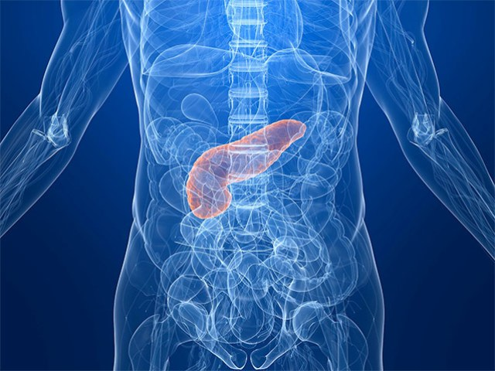
Биоэтик
Футурологи пророчат, что эра генного программирования наступит в 2020 году. Биоимплантаты и вмешательство в геном фактически сотрут грань между человеком и машиной. В таких условиях понадобится специалист, обеспечивающий нормативно-правовые и этические рамки деятельности медицинских, диагностических и биоинженерных центров, в которых осуществляется трансплантология и генетическое моделирование. Особенно важной консультация биоэтика станет в ситуации клонирования или вмешательства в гены эмбрионов.
Где получить образование?
Согласно мировым рейтингам, лучшие вузы по подготовке специалистов в области медицины и биотехнологий находятся в США, Японии и Великобритании.
В России специалистов такого профиля готовят в Санкт-Петербургском государственном медицинском университете им. академика И. П. Павлова, Первом Московском государственном медицинском университете им. И. М. Сеченова, Национальном исследовательском медицинском университете имени Н. И. Пирогова, в Смоленской, Новосибирской и Нижегородской государственных медицинских академиях.
Эколог и агроном
Быть экологичным модно. Посмотрите вокруг – нас окружают тысячи вещей с приставками эко- и био-, начиная от одежды и косметики и заканчивая строительными материалами и автомобилями. В большинстве случаев все это рекламный трюк, но все-таки человечество стало более ответственно подходить к проблемам безопасности окружающей среды. Активно внедряются альтернативные источники энергии: солнечные, ветряные, приливные, геотермальные и другие. Разрабатываются различные виды биотоплива, а в продажу поступают автомобили с электродвигателями. В будущем экотенденция усилится. Будут востребованы проектировщики городских пространств на основе экологических биотехнологий, специалисты, контролирующие экобаланс в городе, занимающиеся его озеленением.
Сити-фермер
Специалисты из «Сколково» и Fast Future утверждают, что популярной профессией станет «вертикальный фермер» или «сити-фермер», выращивающий сельскохозяйственные культуры в городских небоскребах. Вертикальные фермы уже появились в Сингапуре, США и Японии.
Архитектор живых систем
В Китае разработали проект энергетически автономного города без машин. В нем будет минимизировано количество выбросов углекислого газа, здания будут строиться из экологически чистых материалов и использоваться альтернативные источники энергии. В таком городе понадобится архитектор живых систем, чтобы проектировать технологии замкнутого цикла с участием генетически модифицированных организмов, рассчитывать мощность биореакторов, разрабатывать проекты городских ферм и продумывать систему переработки отходов.
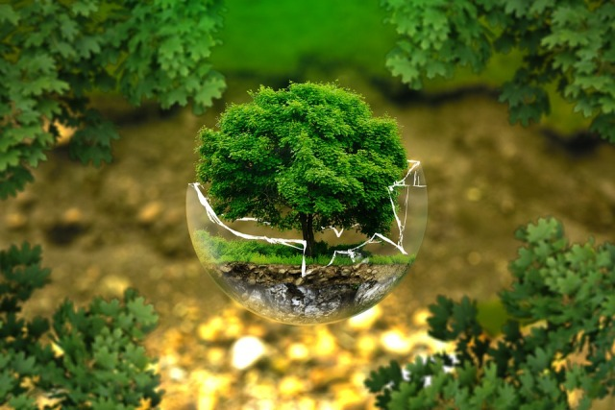
ГМО-агроном
На территории России запрещено выращивание генно-модифицированных организмов, однако из-за правил ВТО разрешено импортировать продукты с ГМО. В мире их использование постоянно увеличивается, например, в США и Бразилии до 90% сои, хлопка и кукурузы генетически модифицированы. Скорее всего, в России также изменится отношение к генно-модифицированным продуктам, так, в 2014 году уже началась регистрация ГМ-семян. В скором времени потребуются специалисты по разработке продуктов с заданными свойствами и внедрению их в сельское хозяйство.
Где получить образование?
В Санкт-Петербургском, Саратовском, Красноярском, Новосибирском, Кубанском, Дальневосточном государственных аграрных университетах, Санкт-Петербургской государственной академии ветеринарной медицины, Институте общей генетики им. Н.И. Вавилова РАН, Российском государственном аграрном университете – МСХА имени К.А. Тимирязева, Дальневосточном государственном техническом рыбохозяйственном университете, Мичуринском государственном аграрном университете.
За рубежом лучшие аграрные вузы находятся в Нидерландах, США, Китае.
Строитель
Территория столицы скоро расширится до размеров всей Московской области. Региональные центры тоже постепенно разрастаются, захватывая пригороды и небольшие соседние города. И, как следствие, спрос на квалифицированных специалистов по проектированию и строительству жилых домов, коммерческой недвижимости, социально-культурных и промышленных объектов не спадает. Кроме того, кто-то должен следить за состоянием памятников архитектуры и старых зданий, осуществлять их реконструкцию. Также востребованными оказываются проектировщики доступной среды для пенсионеров, детей и инвалидов.
В будущем в первую очередь понадобятся специалисты, создающие экологически чистую и независимую от внешних источников энергии городскую среду.
Архитектор «энергонулевых» домов
Будет проектировать такие дома, которые бы самостоятельно обеспечивали себя необходимой энергией. В их создании будут использоваться альтернативные источники энергии и энергосберегающие материалы.
Проектировщик инфраструктуры «умного дома»
«Умный дом» предполагает в своей конструкции наличие системы высокотехнологичных устройств, упрощающих взаимодействие человека со средой. Такой дом, например, сможет подавать отопление, учитывая температуру воздуха за окном, силу ветра и время суток. Автоматически он будет следить за состоянием всех инженерных систем и электроприборов. Взаимодействие с техникой в «умном доме» станет проще, исчезнут сотни пультов и выключателей. Проектировать и настраивать интеллектуальную систему управления домашним хозяйством будет специально обученный человек.
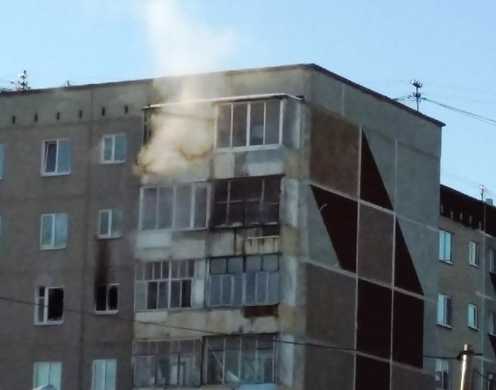
Где получить образование?
Инженеров-строителей готовят в Уральском федеральном университете имени первого президента России Б.Н. Ельцина, Дальневосточном государственном техническом университете имени В.В. Куйбышева, Южном федеральном университете, Санкт-Петербургском государственном архитектурно-строительном университете, Национальном исследовательском Московском государственном строительном университете, Нижегородском государственном архитектурно-строительном университете.
В мире лидируют вузы США, Великобритании и Голландии.
Специалист авиакосмической отрасли
В числе первых востребованных профессий будущего минтруд и SuperJob называют оператора беспилотных летательных аппаратов, а самые высокие стартовые зарплаты будут у специалистов по аэронавигации и ракетно-космической технике. Развитие космической отрасли повлечет за собой создание новых рабочих мест.
Проектировщик интерфейсов для беспилотной авиации
Специалист будет заниматься разработкой интерфейсов управления беспилотными летательными аппаратами, отвечать за функционирование систем обеспечения, безопасности и навигации беспилотников.
Инженер-космодорожник
Будет необходим, чтобы обслуживать околоземную транспортную сеть, рассчитывать трансконтинентальные перелеты по баллистическим траекториям и рейсы на орбиту, осуществлять синхронизацию запусков на Земле.
Менеджер космотуризма
Космотуризм уже скоро может стать такой же реальностью, как поездка летом на море. Его началом считают полет американского бизнесмена Денниса Тито на Международную космическую станцию. Путешествие на МКС организовывают Роскосмос и Space Adventures. Всего с 2001 года в космосе побывали восемь туристов. Согласно социологическим опросам, желающих полететь в космос в сотни раз больше, поэтому с развитием технологий будет популярен космотуризм. Потребуются специалисты, разрабатывающие программы посещения околоземного пространства, а впоследствии – других космических сооружений, например, Луны или Марса.
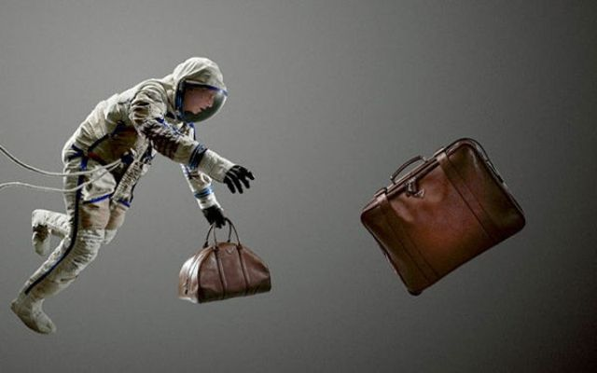
Где получить образование?
В Казанском национальном исследовательском техническом университете им. А.Н. Туполева, Московском авиационном институте, Ульяновском государственном техническом университете, Военном авиационном инженерном университете, Сибирском государственном аэрокосмическом университете им. академика М.Ф. Решетнева, Новосибирском национальном исследовательском государственном университете (НГУ), Московском государственном техническом университете им. Н.Э. Баумана, Санкт-Петербургском государственном университете аэрокосмического приборостроения, Новосибирском национальном исследовательском государственном университете.
Вымирающие профессии
Футурологи убеждены, что неизбежно исчезновение таких профессий, как бухгалтер, сметчик, статистик, копирайтер, корректор, библиотекарь, каскадер, нотариус, системный администратор и другие. Их функции возьмут на себя компьютерные программы.
Выбирать будущую профессию следует, в первую очередь исходя из своих способностей, но в то же время надо обращать внимание на то, какие специальности востребованы.

